Деревня Городище
Городи́ще – деревня в Воскресенском муниципальном районе Московской области. Входит в состав сельского поселения Фединское.
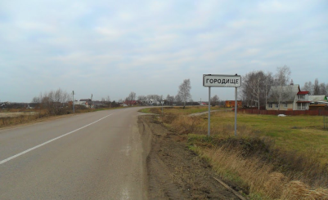
Деревня Городище расположена в юго-западной части Воскресенского района, примерно в 5 км к северо-западу от города Воскресенска. Рядом с ней протекает река Москва. На шести улицах – Луговая, Речная, Сельская, Мира, Задворная, Вербная расположено около 80 домов. Ближайший населённый пункт – село Марчуги.

История

В средневековой Руси укреплённые селения, обычно обнесённые деревянной стеной, а часто и земляным валом со рвом, обозначались термином “город” или “городок”. Таковых городов существовало на Руси очень много. Со временем, с изменением военно-политической обстановки, такие города обычно теряли оборонительное значение, а часть из них приходила в запустение и разрушалась. Таким образом, “город (городок)” превращался в “городище” – “место, где был город” (сравни: пепелище – место, где был пожар; усадьбище – место, где стояла усадьба). Важный признак “городища” – наличие остатков города, обычно более или менее заметных следов рвов, земляных валов. Деревни с названиями Городище (а помимо нашего, они есть в Клинском, Ленинском, Луховицком, Рузском, Ступинском, Чеховском, Шаховском районах) возникали в разное время при остатках различных по величине и значению городов.
В 1926 году деревня являлась центром Городищенского сельсовета Спасской волости Бронницкого уезда Московской губернии.
С 1929 года — населённый пункт в составе Воскресенского района Коломенского округа Московской области, с 1930-го, в связи с упразднением округа, — в составе Воскресенского района Московской области.
До муниципальной реформы 2006 года Городище входило в состав Гостиловского сельского округа Воскресенского района.
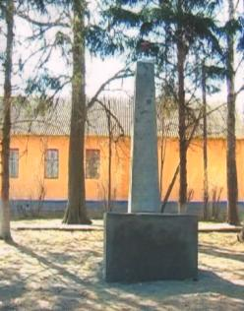
В 1926 году в деревне проживало 487 человек (237 мужчин, 250 женщин), насчитывалось 105 хозяйств, из которых 96 было крестьянских. По переписи 2002 года – 333 человека (147 мужчин, 186 женщин. Численность населения по Всероссийской переписи 2010 года – 358 человек.

Достопримечательности

Памятник землякам, погибшим в годы
Великой Отечественной войны
1941-1945 гг.

Обелиск установлен в память о жителях д. Городище, погибших и пропавших без вести на войне. Памятник построен в начале 70-х гг. XX века хозяйственным способом стройцехом совхоза «Воскресенский» из кирпича. В 2010 году он был отреставрирован. На памятнике имеется плита, на которой выбиты фамилии погибших, умерших и пропавших без вести воинов. В Городище традиционно отмечаются памятные даты, связанные с войной. Ежегодно 9 мая у памятника проводятся митинги, посвященные Дню Победы, возлагаются цветы.

Знатные люди

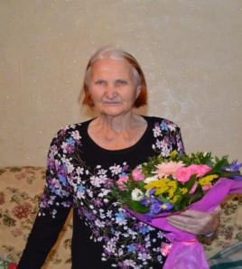
Е.А. Агафонова, Герой Социалистического труда, живёт в д. Городище.
Евгения Александровна родилась в 1931 году. Великая Отечественная война принесла немало горя и страданий этой крестьянской семье. Отец и старший брат Николай с первых дней войны ушли на фронт и оба не вернулись домой. Два несовершеннолетних брата и сестра работали в колхозе, а пятнадцатилетняя Женя помогала матери, Марии Михайловне, на ферме. В 1949 году, когда Жене исполнилось 18 лет, она стала работать дояркой в Городищенском отделении совхоза «Воскресенский». В 1951 году Евгения Агафонова заняла первое место среди доярок совхозов Московской области. 1953 год стал незабываемым для Евгении Александровны. Она была признана победителем в областном соревновании. За выдающиеся достижения в надое молока ей присвоено высокое звание Героя Социалистического труда с вручением ордена Ленина и медали «Золотая звезда». А ведь ей исполнилось только двадцать два года.
В 1955 году она с отличием закончила Егорьевский техникум. Вернулась зоотехником в хозяйство и, поработав немного, поступила в Тимирязевскую сельскохозяйственную академию. С 1960 года – управляющая Городищенским отделением совхоза «Воскресенский». Евгения Александровна была активной общественницей: членом ЦК профсоюза работников сельского хозяйства, членом обкома ВЛКСМ, депутатом областного и городского Совета народных депутатов.

Аллея Героев социалистического труда

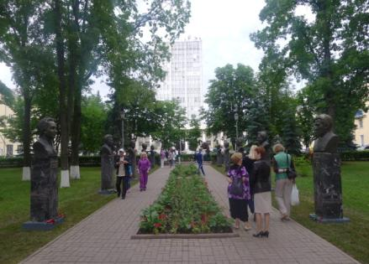
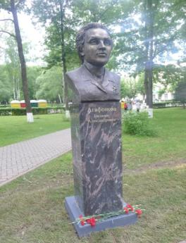
13 июня 2014 года, в преддверии празднования 85-тилетия Воскресенского района, в сквере на площади Ленина была открыта Аллея Героев социалистического труда.
Этого звания были удостоены 10 наших земляков: Агафонова Евгения Александровна, Антропов Алексей Иванович, Владимиров Степан Никифорович, Докторов Николай Иванович, Ионенко Иван Родионович, Люкшин Василий Федорович, Митин Владимир Семенович, Новикова Мария Яковлевна, Петров Александр Егорович, Хрипунов Николай Федорович.
В церемонии открытия приняли участие руководители администрации города и района, почетные граждане города, родственники героев и представители городов-побратимов Воскресенска.
Вместе с главами города и района красную ленточку перерезал Герой России Сергей Богдан.
Автор композиции аллеи Героев социалистического труда – скульптор, член Международной ассоциации художников, член правления Союза художников СССР Камолидин Надиров отметил, что ему всегда было интересно изображать простых людей, посвятивших себя делу во благо своей страны и своего народа, их вклад неоценим. Им создано более 200 бюстов по всему миру: в Австрии, Германии, Иране.
Бюсты героев – это память, которую должны хранить потомки. Каждый из 10 – пример трудолюбия, честности и искреннего отношения к своему делу.

Адрес: Московская область, Воскресенский район, д. Городище.

Городище находится поблизости, в пяти километрах, с магистралью A-108 (Московское Большое Кольцо). Аналогично до деревни можно добраться по магистралям: Новорязанская и A-107.
Добираясь до объекта из Москвы, следует ехать сначала до Воскресенска на прямом автобусе № 358. Либо на электричках, следующих в направлении Голутвина, Рязани, Шиферной. Здесь пересесть на маршруты № 27 Воскресенск – Глиньково и № 31 Воскресенск – Петровское до остановки «Городище».

Литература:

Махатаев, М. Воскресенск и воскресенцы [Текст] / М. Махатаев. – М., 1998. – Из содерж.: Героиня труда: [об Е.А. Агафоновой]. – С. 139-145.

Насонкин, А. 10 имён в славной истории: в День города в Воскресенске открыта аллея Героев Социалистического труда // Наше слово. – 2014. – 17 июня. – С. 3. – (Увековечить память).

Родная земля: [д. Городище] // Искра-ТВ. – 2004. – 2 сент. – С. 13.
Суслов А. А. Очерки истории Воскресенского края [Текст] / А.А. Суслов, А.Н. Фролов. – М., 2012. – Из содерж.: Суслов, А.А. Духовные грамоты Ивана Калиты: волость Песочная: [Городище]. – С. 48.
Суслов А. А. Энциклопедия воскресенских деревень: [Городище (Городищи)] // Наше слово. – 2001. – 11 окт. – С. 3.
Сайты: /ru.whttp://uistoka.ru/mr/76951

ikipehttp://miselo.ru/site/derhttp://miselo.ru/site/derevnya/gorodische/82383

evnya/gorodische/82383ia.org/wiki/Городище_(Воскресенский_район)

http://miselo.ru/site/derevnya/gorodische/82383

http://gorodishche-voskresenskiy.selabor.com/ru/

http://www.mapmo.ru/showcity.asp?city=6289

www.vsesotki.ru
http://www.vosgoradmin.ru/news/1658/

